关于使用smis2012软件完成
2013年工资报表统计

操 作 说 明

一、对去年的工资统计软件进行升级：
对于电脑中还保留smis2012系统且保存有数据的单位，可以直接通过升级方式完成软件更新，双击“2013年度工资统计软件升级程序.exe”文件后，弹出以下窗口：
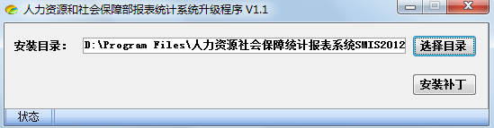
在安装目录中指定你安装smis2012的路径，如果电脑中只装了一套smis2012，系统会自动定位到你已经安装的系统上，如果多套，请指定系统的安装路径，路径定位在“人力资源社会保障统计报表系统smis2012”这个目录即可，然后点击安装补丁，安装完成后，系统提示：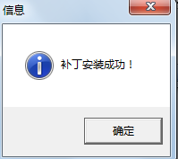，至此升级工作完成。
二、重新安装：
对于电脑中没有安装smis2012系统，通过此步骤完成软件安装，找到安装包下的“2013年度工资统计软件安装程序.exe”文件，鼠标双击运行：
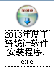
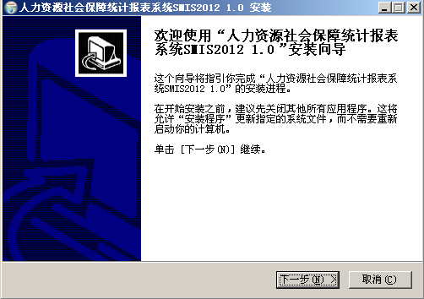
点击“下一步”，继续；
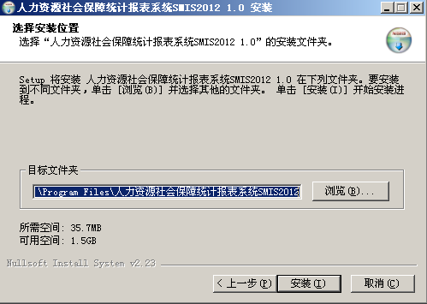
可选择是否要更改目标文件夹，如不需修改，就点击“安装”，系统执行安装操作；
重要提示：注意可用空间要大于所需空间。
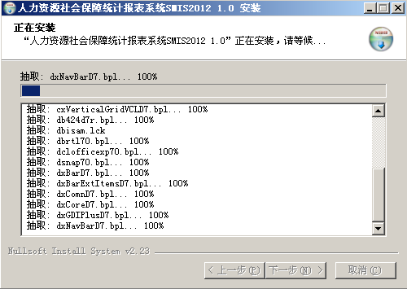
程序安装完成后，点击“完成”。
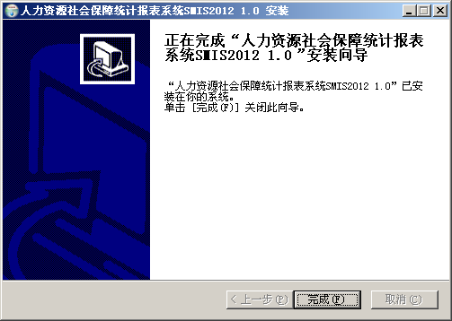
系统安装完成，可选中“运行”，关闭该界面后，系统自动运行。
三、软件操作：
系统安装完成后，登陆系统，进入系统的主界面（对于新安装的用户，系统会弹出单位注册窗口，用户可根据自己单位情况进行填写，单位编码按照分配的单位编码填写）。
- 年度管理：
点击年度管理，弹出年度管理界面，点击左上角的“新增”按钮，在年度中录入“2013”，点击保存即可。然后在年度管理主界面中，选中“2013”，点击“设置为当前年度”。年度管理设置完成。
- 结构接收：
点击结构接收功能，在弹出的界面中，点击右上角“选择报表结构包”，系统提示后选择安装目录中的“2013年度工资统计软件报表结构.rpk”，接收完成报表结构接收操作。
- 数据填报：
点击数据填报页面，左上角有三个白色复选框，在报表包中选择“工资福利rw”，系统右边出现这个包的报表表样，用户可以在这里录入数据，在完成逻辑性审核、保存操作后，数据填报完成。
- 数据上报：
在数据填报中，点中自己的单位，鼠标右键会弹出：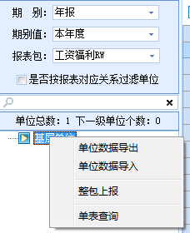
选择“整包上报”后，系统在经过一系列处理后，弹出保存上报文件的路径，比如选择放到桌面，这样就会在桌面上增加一个文件，这个文件就是上报文件。将其发送给上级部门即可。
- 打印输出及系统备份：
上报文件生成后，需要打印输出以及对系统进行备份。在数据填报中，点击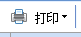，根据情况选择全部或者部分进行打印，完成报表的输出工作。
注：报表封面可在菜单档的“工具”选项下的“封面表样打印”，可选择打印报表封面。
系统备份：在工具菜单中选择“备份与恢复”功能后，直接点击“系统备份”，弹出保存路径，用户选择合适的路径后确定，系统就会在该路径下生成一个备份文件，备份工作完成。

